Recurso de Revisión: | 03896/INFOEM/IP/RR/2018
Recurrente: | XXXXXXXXXXXXXXXXX
Sujeto Obligado: | Sistema Municipal Para el Desarrollo Integral de la Familia de Otzolotepec
Comisionado Ponente: | Luis Gustavo Parra Noriega

Resolución del Pleno del Instituto de Transparencia, Acceso a la Información Pública y Protección de Datos Personales del Estado de México y Municipios, con domicilio en Metepec, Estado de México, de fecha seis de diciembre de dos mil dieciocho.

VISTO el expediente conformado con motivo del Recurso de Revisión 03896/INFOEM/IP/2018, interpuesto por XXXXXXXXXXXXXXXXX, en lo sucesivo recurrente o particular, en contra de la falta de respuesta del Sujeto Obligado, Sistema Municipal para el Desarrollo Integral de la Familia de Otzolotepec, se emite la presente Resolución, con base en los Antecedentes y Considerandos que a continuación se exponen:

ANTECEDENTES

I. Presentación de la solicitud de información.

Con fecha treinta y uno de agosto de dos mil dieciocho, el particular presentó solicitud de acceso a la información pública a través del Sistema de Acceso a la Información Mexiquense (SAIMEX), ante el Sistema Municipal Para el Desarrollo Integral de la Familia de Otzolotepec, mediante la cual requirió:

Solicito la nómina de las dos quincenas de marzo 2018, con el nombre de cada servidor público y funcionario, su sueldo y salario bruto sin excedentes o compensaciones. Solicito la nómina de las dos quincenas de marzo 2018, con el nombre de cada servidor público y funcionario y todos los conceptos que forman parte del sobresueldo, compensaciones, horas extras, comisiones, apoyos escolares, vales, apoyos en general, excedentes y similares de cada persona en la nómina, lista de raya, sindicalizados, personal de confianza y similares. (Sic.)
MODALIDAD DE ENTREGA
A través del SAIMEX.

II. Respuesta del Sujeto Obligado.

De las constancias que obran en el expediente electrónico del Sistema de Acceso a la Información Mexiquense (SAIMEX), se advierte que el Sistema Municipal para el Desarrollo Integral de la Familia de Otzolotepec, no otorgó respuesta a la solicitud de acceso a la información pública con número de folio 00002/DIFOTZOLO/IP/2018.

III. Interposición del Recurso de Revisión.

Con fecha doce de octubre de dos mil dieciocho, se recibió en este Instituto, a través del Sistema de Acceso a la Información Mexiquense (SAIMEX), el Recurso de Revisión interpuesto por el Particular, en contra de la falta de respuesta del Sujeto Obligado, en los siguientes términos:

“ACTO IMPUGNADO
la nula respuesta del sujeto obligado”

“RAZONES O MOTIVOS DE LA INCONFORMIDAD
no transparentan la información solicitada.” (Sic.)

IV. Trámite del Recurso de Revisión ante el Instituto.

a) Turno del Recurso de Revisión. Con fecha doce de octubre de dos mil dieciocho, el Sistema de Acceso a la Información Mexiquense (SAIMEX), asignó el número de expediente 03896/INFOEM/IP/RR/2018, al medio de impugnación que nos ocupa, con base en el sistema aprobado por el Pleno de este Órgano Garante y lo turnó al Comisionado Ponente Luis Gustavo Parra Noriega, para los efectos del artículo 185, fracción I, de la Ley de Transparencia y Acceso a la Información Pública del Estado de México y Municipios.

b) Admisión del Recurso de Revisión. Con fecha dieciocho de octubre de dos mil dieciocho, se acordó la admisión del Recurso de Revisión interpuesto por el Recurrente en contra del Sistema Municipal para el Desarrollo Integral de la Familia de Otzolotepec, la integración del expediente y su puesta a disposición de las partes, en términos del artículo 185, fracciones I y II, de la Ley de Transparencia y Acceso a la Información Pública del Estado de México y Municipios; acto que fue notificado el mismo día, a través del Sistema de Acceso a la Información Mexiquense (SAIMEX), mediante el cual se les otorgó un plazo de siete días hábiles posteriores a dicha notificaciones para que manifestaran lo que a su derecho conviniera y formularan alegatos, en términos del artículo 185, fracción IV, de la Ley de Transparencia y Acceso a la Información Pública del Estado de México y Municipios. Así mismo, transcurrido el plazo establecido, no se presentaron manifestaciones por parte del Recurrente ni del Sujeto Obligado, por lo que se decretó el cierre de instrucción.

c) Cierre de instrucción. Con fecha veintiséis de noviembre de dos mil dieciocho, al no existir diligencias pendientes por desahogar, se emitió el acuerdo por medio del cual se declaró cerrada la instrucción y se determinó pasar el expediente a resolución, en términos de lo dispuesto en los artículos 185, fracciones VI y VIII, de la Ley de Transparencia y Acceso a la Información Pública del Estado de México y Municipios, mismo que fue notificado a las partes el mismo día, a través del Sistema de Acceso a la Información Mexiquense (SAIMEX).

En razón de que fue debidamente sustanciado el expediente electrónico y no existe diligencia pendiente de desahogo, se emite la resolución que conforme a Derecho proceda, de acuerdo a los siguientes:

CONSIDERANDOS

PRIMERO. Competencia.

El Instituto de Transparencia, Acceso a la Información Pública y Protección de Datos Personales del Estado de México y Municipios, es competente para conocer y resolver el presente recurso de revisión interpuesto por la parte recurrente, conforme a lo dispuesto en los artículos 6º, apartado A de la Constitución Política de los Estados Unidos Mexicanos; 5º, párrafos vigésimo, vigésimo primero y vigésimo segundo, fracciones I, II, III, IV y V de la Constitución Política del Estado Libre y Soberano de México; 1°, 8°, 9°, 10, 37 y 42, fracciones I, II y III, de la Ley General de Transparencia y Acceso a la Información Pública; 1°, 2°, fracciones II y IV; 13, 29, 36, fracciones I y II; 176, 178, 179, 181 párrafo tercero, 185, 188 y 189 de la Ley Transparencia y Acceso a la Información Pública del Estado de México y Municipios; 7°, 9, fracciones I y XXIV y 11 del Reglamento Interior del Instituto de Transparencia, Acceso a la Información Pública y Protección de Datos Personales del Estado de México y Municipios.

SEGUNDO. Causales de improcedencia y sobreseimiento.

Previo al análisis de fondo del asunto que no ocupa, este Instituto realizará el estudio oficioso de las causales de improcedencia, por tratarse de una cuestión de orden público y de estudio preferente (acorde con el Criterio orientador en la Tesis de Jurisprudencia “IMPROCEDENCIA.” (Semanario Judicial de la Federación, Quinta Época, 1985, pág. 262), el cual establece que debe examinarse previamente la procedencia del juicio de amparo, sea que las partes lo soliciten o no, por ser una cuestión de orden público; de tal suerte, deberá ser desechado cualquier Recurso de Revisión que actualice alguno de los supuestos establecidos en el artículo 191 de la Ley de Transparencia y Acceso a la Información Pública del Estado de México y Municipios, por ser improcedente.

No obstante, en el presente caso, no se actualiza ninguna de las causales de improcedencia establecidas en el ordenamiento jurídico previamente señalado, toda vez que este Instituto no tiene conocimiento de que se encuentre en trámite algún medio de defensa presentado por el recurrente ante otra instancia; no existió prevención alguna; la veracidad de la respuesta no formó parte del agravio; ni se realizó una consulta o ampliación a los alcances del requerimiento informativo.

Aunado a lo anterior, se observa que el medio de impugnación fue presentado en tiempo, toda vez que ante la ausencia de la respuesta del Ente Recurrido, se constituye la negativa ficta, que genera la posibilidad de los particulares de interponer un medio de impugnación ante tal omisión, en cualquier momento, conforme a lo establecido en los artículos166 y 178, párrafo segundo de la Ley de Transparencia y Acceso a la Información Pública del Estado de México y los Municipios.

Finalmente, en el asunto que nos ocupa se actualiza la causal de procedencia señalada en el artículo 179, fracción VII de la Ley de la materia, toda vez que la solicitante se inconformó con la falta de respuesta a su solicitud de información.

Causales de sobreseimiento.

Por lo que hace a las causales de sobreseimiento, del análisis realizado por este Instituto, se advierte que no se actualiza ninguna de las previstas por el artículo 192 de la Ley de Transparencia y Acceso a la Información Pública del Estado de México y Municipios; lo anterior, en virtud de que no existe constancia en el expediente en que se actúa, de que la recurrente se hubiera desistido del recurso, hubiera fallecido, que sobreviniera alguna causal de improcedencia, que el Sujeto Obligado hubiese modificado o revocado el acto impugnado, o bien que el recurso de revisión hubiera quedado sin materia.

Por tales motivos, se considera procedente entrar al fondo del presente asunto.

TERCERO. Determinación de la Controversia.

Una vez realizado el estudio de las constancias que integran el expediente en que se actúa, se desprende lo siguiente:

El peticionario solicitó, respecto a las dos quincenas de marzo de dos mil dieciocho, con relación a todos los trabajadores incluidos los sindicalizados, de confianza y similares, lo siguiente:

- Nómina, con el nombre de cada servidor o funcionario, con el salario bruto sin excedentes y compensaciones.

- Nómina, con el nombre de los servidores públicos, con todos los conceptos que forman parte del sobresueldo (compensaciones, horas extras, comisiones, apoyos, vales, exentes y similares).

- Listas de raya.

Concluido el plazo para otorgar respuesta, el Sujeto Obligado fue omiso en atender la solicitud de acceso a la información pública que nos ocupa; razón por la cual, el particular presentó un recurso de revisión ante este Instituto, en el que manifestó como agravio la falta de respuesta del Sujeto Obligado a la solicitud de acceso a la información con número de folio 00002/DIFOTZOLO/IP/2018, dentro de los plazos previstos por la Ley de Transparencia y Acceso a la Información Pública del Estado de México y Municipios.

Establecido lo anterior, lo consecuente es analizar el agravio manifestado por el ahora recurrente, de conformidad con lo dispuesto por la Ley de Transparencia y Acceso a la Información Pública del Estado de México y Municipios y demás disposiciones legales aplicables a la materia que se resuelve.

CUARTO. Marco normativo aplicable en materia de transparencia y acceso a la información pública.

El artículo 6°, Apartado A), fracción I de la Constitución Política de los Estados Unidos Mexicanos, establece que toda la información en posesión de cualquier autoridad, es pública y sólo podrá ser reservada temporalmente por razones de interés público.

La Ley General de Transparencia y Acceso a la Información Pública, publicada en el Diario Oficial de la Federación el 4 de mayo de 2015, dispone en su artículo 70, la información que se considera corresponde a las Obligaciones de Transparencia, la cual debe estar disponible para cualquier persona de manera permanente y actualizada.

En este sentido, los Lineamientos técnicos generales para la publicación, homologación y estandarización de la información de las obligaciones establecidas en el título quinto y en la fracción IV del artículo 31 de la Ley General de Transparencia y Acceso a la Información Pública, que deben de difundir los sujetos Obligados en los portales de Internet y en la Plataforma Nacional de Transparencia, establecen los formatos para dar cumplimiento a las Obligaciones de Transparencia, así como los plazos de actualización.

Por su parte, en materia local, el artículo 5°, fracción I de la Constitución Política del Estado Libre y Soberano de México, es coincidente con la Constitución Federal, en el sentido de la publicidad de toda la información, con la única restricción de proteger el interés público, así como la información referente a la intimidad de la vida privada y la imagen de las personas, con las excepciones que establezca la ley reglamentaria.

Por su parte, la Ley de Transparencia y Acceso a la Información Pública del Estado de México y Municipios (Reglamentaria del artículo 5° de la Constitución Local), establece lo siguiente:

El artículo 12, que, quienes generen, recopilen, administren, manejen, procesen, archiven o conserven información pública serán responsables de la misma.

El artículo 18, que, los Sujetos Obligados deberán documentar todo acto que derive del ejercicio de sus facultades, competencias o funciones, considerando desde su origen la eventual publicidad y reutilización de la información que generen.

El artículo 19, que, se presume que la información debe existir si se refiere a las facultades, competencias y funciones que los ordenamientos jurídicos aplicables otorgan a los sujetos Obligados y en caso de que dichas facultades no se hayan ejercido, se deberá motivar la respuesta en función de las causas que motivaron tal circunstancia.

El artículo 92, fracción VIII, que, la información sobre las remuneraciones bruta y neta de todos los servidores públicos de base o de confianza, de todas las percepciones, incluyendo sueldos, prestaciones, gratificaciones, primas, comisiones, dietas, bonos, estímulos, ingresos y sistemas de compensación, corresponde a una Obligación Común de Transparencia para los Sujetos Obligados.

QUINTO. Estudio de Fondo.

Expuesta la controversia, se procede al análisis del agravio hecho valer por el ahora Recurrente, concerniente a la falta de respuesta del Sistema Municipal para el Desarrollo Integral de la Familia de Otzolotepec al requerimiento informativo.

En principio, es de suma importancia señalar los objetivos de la Ley de Transparencia y Acceso a la Información Pública del Estado de México y Municipios, en relación con la obligación de acceso por parte de los Sujetos Obligados, los cuales se encuentran establecidos en el artículo 2° de dicho ordenamiento jurídico y son los siguientes:

- Proveer lo necesario para garantizar a toda persona el derecho de acceso a la información pública, a través de procedimientos sencillos, expeditos, oportunos y gratuitos;

- Transparentar la gestión pública, mediante la difusión de la información generada por los sujetos obligados, y

- Promover, fomentar y difundir la cultura de la transparencia en el ejercicio de la función pública, el acceso a la información y la participación ciudadana, así como, la rendición de cuentas.

Conforme a lo anterior, se deprende que los objetivos de la Ley de la materia, son establecer las bases que regirán las formas para garantizar el derecho de acceso a la información, mediante procesos sencillos y expeditos, la promoción, fomento y difusión de la cultura de transparencia y la rendición de cuentas, a través del establecimiento de políticas públicas y mecanismos que garanticen la publicidad de información oportuna, verificable, comprensible, actualizada y completa.

En ese orden de ideas, para la atención de las solicitud de acceso a la información, debe privilegiarse el principio de máxima publicidad el cual dispone que toda la información en posesión de los sujetos obligados será pública, completa, oportuna y accesible, sujeta a un claro régimen de excepciones que deberán estar definidas y ser legítimas y estrictamente necesarias en una sociedad democrática.

Para lograr lo precisado, los sujetos obligados deben seguir el procedimiento para la atención a las solicitudes de acceso a la información, establecido en los artículos 151, 160, 162, 163, 164, 165 y 166, de la Ley de Transparencia y Acceso a la Información Pública del Estado de México y Municipios, el cual es el siguiente:

- Las Unidades de Transparencia de los Sujetos Obligados deben garantizar las medidas y condiciones de accesibilidad para que toda persona puede ejercer el derecho de acceso a la información; por lo que, son las responsables de hacer las notificaciones correspondientes, además de llevar a cabo de todas las gestiones necesarias para facilitar el acceso de la información;

- La respuesta a los requerimientos informativos deberán notificarse al interesado en el menor tiempo posible, que no podrá exceder de quince días, contados a partir del día siguiente a la presentación de esta. Excepcionalmente, el plazo referido podrá ampliarse por siete días hábiles más, cuando existan razones fundadas y motivadas, las cuales deberán ser aprobadas a través del Comité de Transparencia;

- Las Unidades de Transparencia garantizarán que las solicitudes se turnen a todas las áreas competentes que cuenten con la información o deban tenerla de acuerdo a sus facultades, funciones y atribuciones, para que realicen una búsqueda exhaustiva y razonable de la documentación solicitada, con el fin de que proporcionen las expresiones documentales que se encuentren en sus archivos o que estén constreñidos a elaborar;

- El acceso se dará en la modalidad de entrega y en su caso, de envío elegido por la solicitante, cuando no se pueda entregarse en dicha modalidad, el Sujeto Obligado deberá ofrecer otras; por lo cual, deberá fundamentar y motivar la necesidad de modificar el medio de entrega, y

- Las Unidades de Transparencia, tendrán disponible la información requerida durante un plazo mínimo de sesenta días hábiles, contados a partir de que la solicitante hubiere realizado, en su caso, el pago respectivo, el cual deberá efectuarse en un plazo no mayor a treinta días hábiles; por lo que, una vez trascurrida dicha temporalidad, los sujetos obligados darán por concluida la solicitud y procederán de ser el caso, a la destrucción del material;

Una vez establecido lo anterior, es preciso indicar que el agravio del peticionario consistió en que a la fecha de la interposición del Recurso de Revisión, el Sistema Municipal para el Desarrollo Integral de la Familia de Otzolotepec no registró respuesta o prórroga a su requerimiento de acceso a la información, sin que de igual manera consten los turnos de la solicitud a los servidores públicos habilitados del Sujeto Obligado, como se verificó en el Sistema de Acceso a la Información Mexiquense (SAIMEX), plataforma utilizada para presentar el requerimiento de información.

En ese orden de ideas, el plazo con el que contaba el Sujeto Obligado para emitir contestación al requerimiento informativo, comenzó a correr el primero de septiembre de la presente anualidad y feneció el veintiuno de septiembre del mismo año; lo anterior, sin contar los días uno, dos, ocho, nueve, quince y dieciséis al ser inhábiles de conformidad con el artículo 3°, fracción X, de la Ley de Transparencia y Acceso a la Información Pública del Estado de México y Municipios, así como, el Calendario Oficial en Materia de Transparencia, Acceso a la Información Pública del Estado de México y Municipios, para el año dos mil dieciocho y enero dos mil diecinueve, publicado en el Periódico Oficial del Gobierno del Estado de México “Gaceta del Gobierno” el veinte de diciembre de dos mil diecisiete.

De igual manera, de la imagen antes plasmada se verifica que en efecto, no se registró una repuesta a la solicitud del ahora Recurrente, en el Sistema de Acceso a la Información Mexiquense (SAIMEX).

De lo anterior, se advierte que, tal como lo indicó el particular, el Sistema Municipal para el Desarrollo Integral de la Familia de Otzolotepec no emitió respuesta, ni solicitó una prórroga para dar contestación a la solicitud de información, dentro de los plazos establecidos en el artículo 163 de la Ley de la materia, pues tenía hasta el veintiuno de septiembre de dos mil dieciocho para notificar alguna de las dos situaciones; incluso a la fecha de la presente resolución no ha otorgado información o documentación alguna que atienda la solicitud de información; por lo que, resulta evidente que el agravio hecho valer por el Recurrente resulta fundado.

El Sistema Municipal para el Desarrollo Integral de la Familia de Otzolotepec de igual manera fue omiso en turnar la solicitud de información, a los servidores públicos habilitados que pudieran atender la solicitud de información; por lo que, es necesario hacer referencia al procedimiento de búsqueda que deben de seguir los sujetos obligados para localizar la información, el cual se encuentra previsto en los artículos 160 y 162 de la Ley de Transparencia y Acceso a la Información Pública del Estado de México y Municipios, mismo que es el siguiente:

- Las Unidades de Transparencia garantizarán que las solicitudes de acceso a la información se turnen a todas las áreas competentes que cuenten con la información o deban tenerla -de acuerdo a las facultades, competencias y funciones-, con el objeto de que dichas áreas realicen una búsqueda exhaustiva y razonable de la información requerida, y

- Los sujetos obligados otorgaran acceso a los documentos que se encuentren en sus archivos o que estén obligados a documentar de acuerdo con sus facultades, competencias o funciones, en el formato en que el solicitante manifieste, de entre aquellos formatos existentes.

En ese sentido, el Bando Municipal del Municipio de Otzolotepec dos mil dieciocho, en su artículo 50 establece las funciones del Sistema Municipal para el Desarrollo Integral de la Familia. En este sentido, el Manual General de Organización del mismo municipio de Otzolotepec, señala como parte de sus funciones las de establecer, promover, ejecutar y difundir los programas, acciones y servicios de asistencia social, que contribuyan al desarrollo integral de la familia y del grupo familiar.

Ahora bien, es conveniente agregar que en fecha veintisiete de febrero de dos mil diecisiete se publicó en el Periódico Oficial “Gaceta del Gobierno” el Acuerdo mediante el cual el Pleno del Instituto de Transparencia, Acceso a la Información Pública y Protección de Datos Personales del Estado de México y Municipios, aprueba el Padrón de Sujetos Obligados en Materia de Transparencia y Acceso a la Información Pública del Estado de México y Municipios, el cual entró en vigor al día siguiente de su publicación; esto es, el veintiocho de febrero de dos mil diecisiete.

El Padrón de referencia permite identificar a los Sujetos Obligados que deben cumplir con las obligaciones, procesos, procedimientos y responsabilidades establecidas en la Ley General de Transparencia y Acceso a la Información Pública y Protección de Datos Personales y por el propio Instituto, en los términos que las mismas determinen.

En este sentido debe precisarse que el referido acuerdo establece como Sujeto Obligado al Sistema Municipal para el Desarrollo Integral de la Familia de Otzolotepec; tal y como se muestra a continuación:
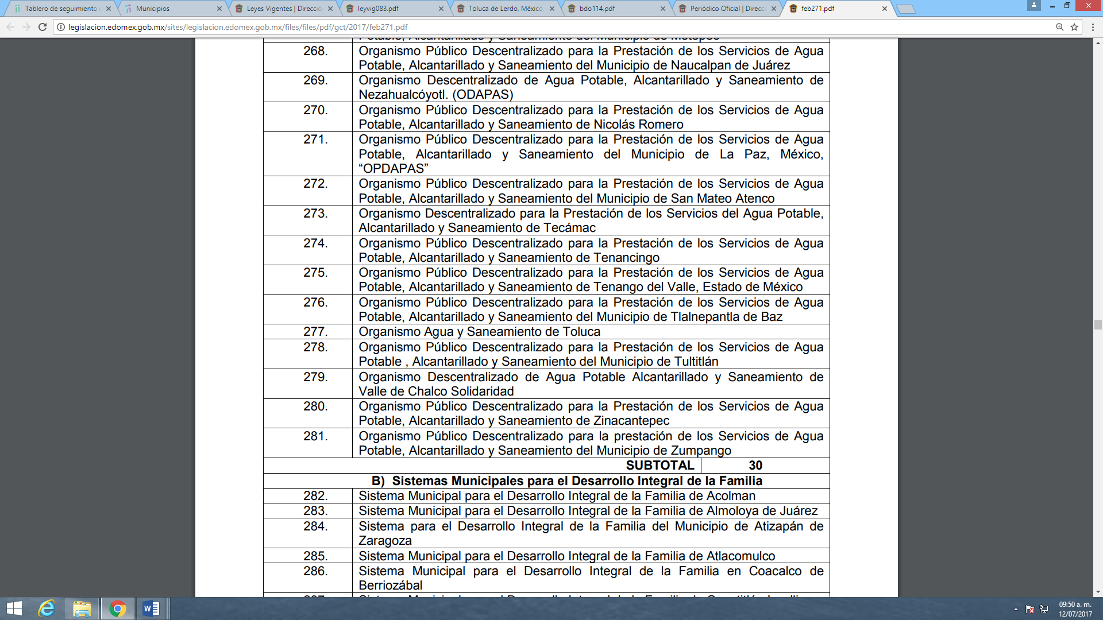
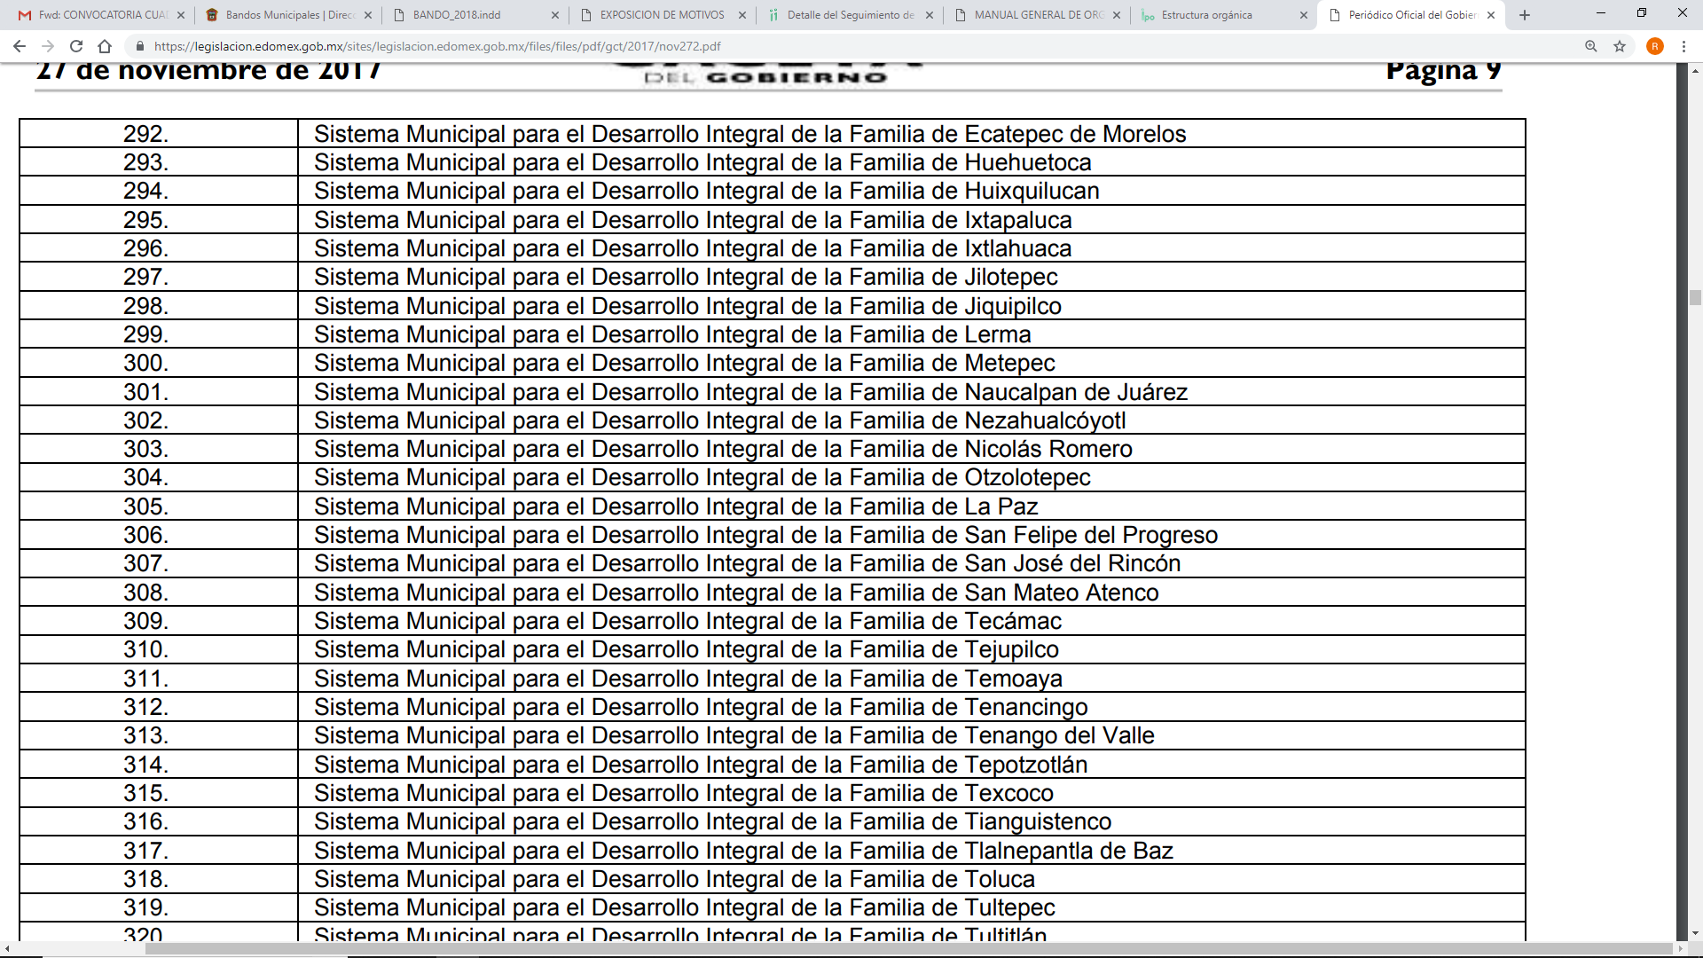

Ahora bien, por su parte la Ley que crea los Organismos Públicos Descentralizados de Asistencia Social, de carácter municipal, denominados "Sistemas Municipales para el Desarrollo Integral de la Familia" en su artículo 12, señala que el Órgano Superior de los Organismos será la Junta de Gobierno, la cual se integrará con un Presidente, un Secretario, un Tesorero y dos Vocales.

Por su parte el artículo 15 del ordenamiento en cita, señala que el Tesorero será el responsable del manejo del presupuesto del Sistema Municipal y de la administración de los recursos que conforman el patrimonio del organismo, lo cual hará en coordinación con el Director, debiendo informar los estados financieros mensualmente a la Junta de Gobierno o cuando esta y la presidencia lo soliciten, además tiene como atribuciones las de llevar los libros y registros contables, financieros y administrativos de los ingresos, egresos e inventarios; así como integrar y autorizar con su firma, la documentación que deba presentarse al Órgano Superior de Fiscalización del Estado de México.

Con base en lo expuesto, se verificó la liga de la página del IPOMEX del Sujeto Obligado en donde se localizan las Obligaciones de Transparencia Comunes y Específicas, así como la tabla de aplicabilidad de actualización y la información de interés público del Sistema Municipal para el Desarrollo Integral de la Familia de Otzolotepec, (https://www.ipomex.org.mx/ipo3/lgt/indice/difotzolotepec.web consultada el veintisiete de noviembre de dos mil dieciocho, a las doce horas), en específico el artículo 92, fracción II A, referente a la estructura orgánica del Sujeto Obligado, tal y como se muestra con las siguientes capturas de pantalla:

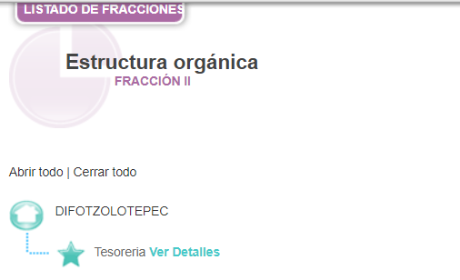
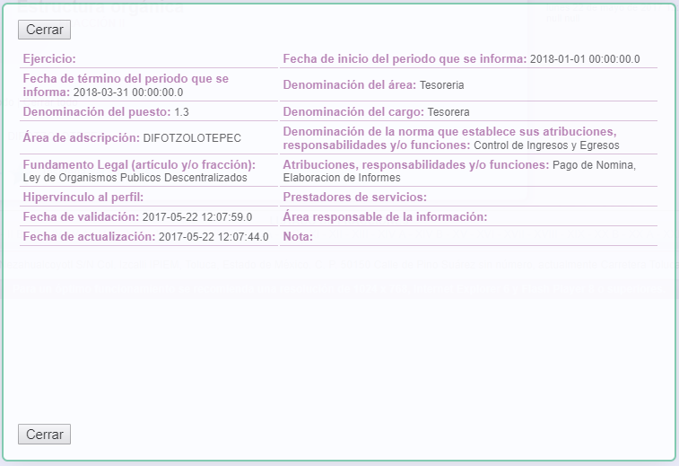

Conforme a lo anterior, se advierte que el Sujeto Obligado cuenta con un área específica para conocer de la solicitud de información, a saber, la Tesorería, al contar con atribuciones para conocer del pago de nómina y elaborar los informes de las remuneraciones otorgadas a los servidores públicos que laboran en el Sistema Municipal para el Desarrollo Integral de la Familia de Otzolotepec; por lo que, se advierte que por lo menos debió turnar la solicitud de información a dichas área, que conforme a sus atribuciones pudiera contar con la información requerida por el particular.

Aunado a lo anterior, es necesario contextualizar la solicitud de información, para lo cual, se precisará lo que debe entenderse por nómina.

El Glosario localizado en la página de Transparencia Presupuestaria de la Secretaría de Hacienda y Crédito Público (http://www.transparenciapresupuestaria.gob.mx/es/PTP/Glosario, consultado el veintisiete de noviembre de dos mil dieciocho, a las dieciséis horas), establece que la Nómina es el documento contable que contiene la relación de los trabajadores con las percepciones monetarias de cada uno; además, que también se refiere al recibo individual y justificativo que indica los sueldos de los trabajadores, incluyendo las prestaciones y deducciones correspondientes.

De la misma manera, el Glosario de términos más usuales en la Administración Pública Federal, emitido por la Secretaría de Hacienda y Crédito Público (http://www.apartados.hacienda.gob.mx/contabilidad/documentos/informe_cuenta/1998/cuenta_publica/Glosario/n.htm, consultado el veintisiete de noviembre de dos mil dieciocho, a las dieciséis horas con treinta minutos), establece que la Nómina es un listado general de los trabajadores de una institución, en el cual se asientan las percepciones brutas, deducciones y alcance neto de las mismas.

Conforme a lo anterior, se puede advertir que la nómina puede consistir en lo siguiente:

I. Relación de trabajadores con las percepciones monetarias de cada uno.
II. Recibo individual que contiene las prestaciones y deducciones de un trabajador.
III. Listado general de los servidores públicos de una institución o dependencia, en el cual se asientan las percepciones brutas, deducciones y alcance neto de las mismas.

En ese contexto, cabe recordar que el particular solicitó la nómina con los siguientes datos: el sueldo y sueldo bruto sin excedentes ni compensaciones, así como el sobresueldo, entendiéndose este como las demás prestaciones con las que cuenta un trabajador, a parte del salario; por lo que, en el presente caso, se logra advertir que su pretensión es obtener el documento, que contenga las percepciones que reciben los servidores públicos que laboran en el Sistema Municipal para el Desarrollo Integral de la Familia de Otzolotepec; esto es, de los trabajadores de base, confianza, sindicalizados, temporales (lista de raya) y similares.

Ahora bien, respecto al tema, resulta necesario traer a colación que el artículo 147 de la Constitución Política del Estado Libre y Soberano de México, establece que los trabajadores al servicio del Estado así como los miembros de los Ayuntamientos y demás servidores públicos municipales, recibirán una remuneración adecuada e irrenunciable por el desempeño de su empleo, cargo o comisión, que será determinada en el presupuesto de egresos que corresponda.

En orden de ideas, el artículo 3°, fracción XXXII, del Código Financiero del Estado de México y Municipios establece que la remuneración consiste en los pagos hechos por concepto de sueldo, compensaciones, gratificaciones, habitación, primas, comisiones, prestaciones, en especie y cualquier otra percepción o prestación que se entregue al servidor por su trabajo.

De igual forma la Ley del Trabajo de los Servidores Públicos del Estado y Municipios, en su artículo 220 K, establece los documentos que tiene la obligación de conservar el Sujeto Obligado, entre los que se encuentran los recibos de pagos:

ARTÍCULO 220 K.- La institución o dependencia pública tiene la obligación de conservar y exhibir en el proceso los documentos que a continuación se precisan:
I. Contratos, Nombramientos o Formato Único de Movimientos de Personal, cuando no exista Convenio de condiciones generales de trabajo aplicable;
II. Recibos de pagos de salarios o las constancias documentales del pago de salario cuando sea por depósito o mediante información electrónica;
III. Controles de asistencia o la información magnética o electrónica de asistencia de los servidores públicos;
IV. Recibos o las constancias de depósito o del medio de información magnética o electrónica que sean utilizadas para el pago de salarios, prima vacacional, aguinaldo y demás prestaciones establecidas en la presente ley; y
V. Los demás que señalen las leyes.

Aunado a lo anterior, es necesario señalar que, el Órgano Superior de Fiscalización emite anualmente los Lineamientos para la elaboración y presentación del Informe Mensual Municipal, los cuales tienen como objetivo establecer las especificaciones necesarias que las entidades fiscalizables deben cumplir para la elaboración y presentación de los informes mensuales.

Estos Lineamientos son de observancia general para todos los servidores públicos de las entidades fiscalizables que desempeñen un empleo, cargo o comisión, de cualquier naturaleza en la administración pública municipal y que manejen recursos públicos; en atención a ello, el informe mensual deberá ser presentado al Órgano Superior de Fiscalización dentro de los 20 días posteriores al término del mes correspondiente tal y como lo señala el artículo 32 de la Ley de Fiscalización Superior del Estado de México.

Ahora bien, en los Lineamientos referidos, se advierte el análisis de la información que nos ocupa, específicamente en el Disco 4, relativo a la información de nómina, referente a la presentación de la Información a la Nómina tal y como se muestra en las siguientes imágenes:

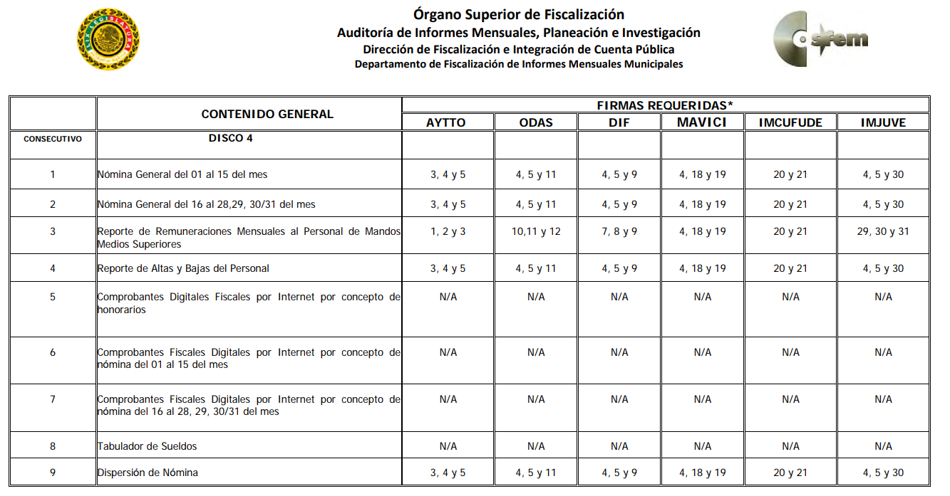
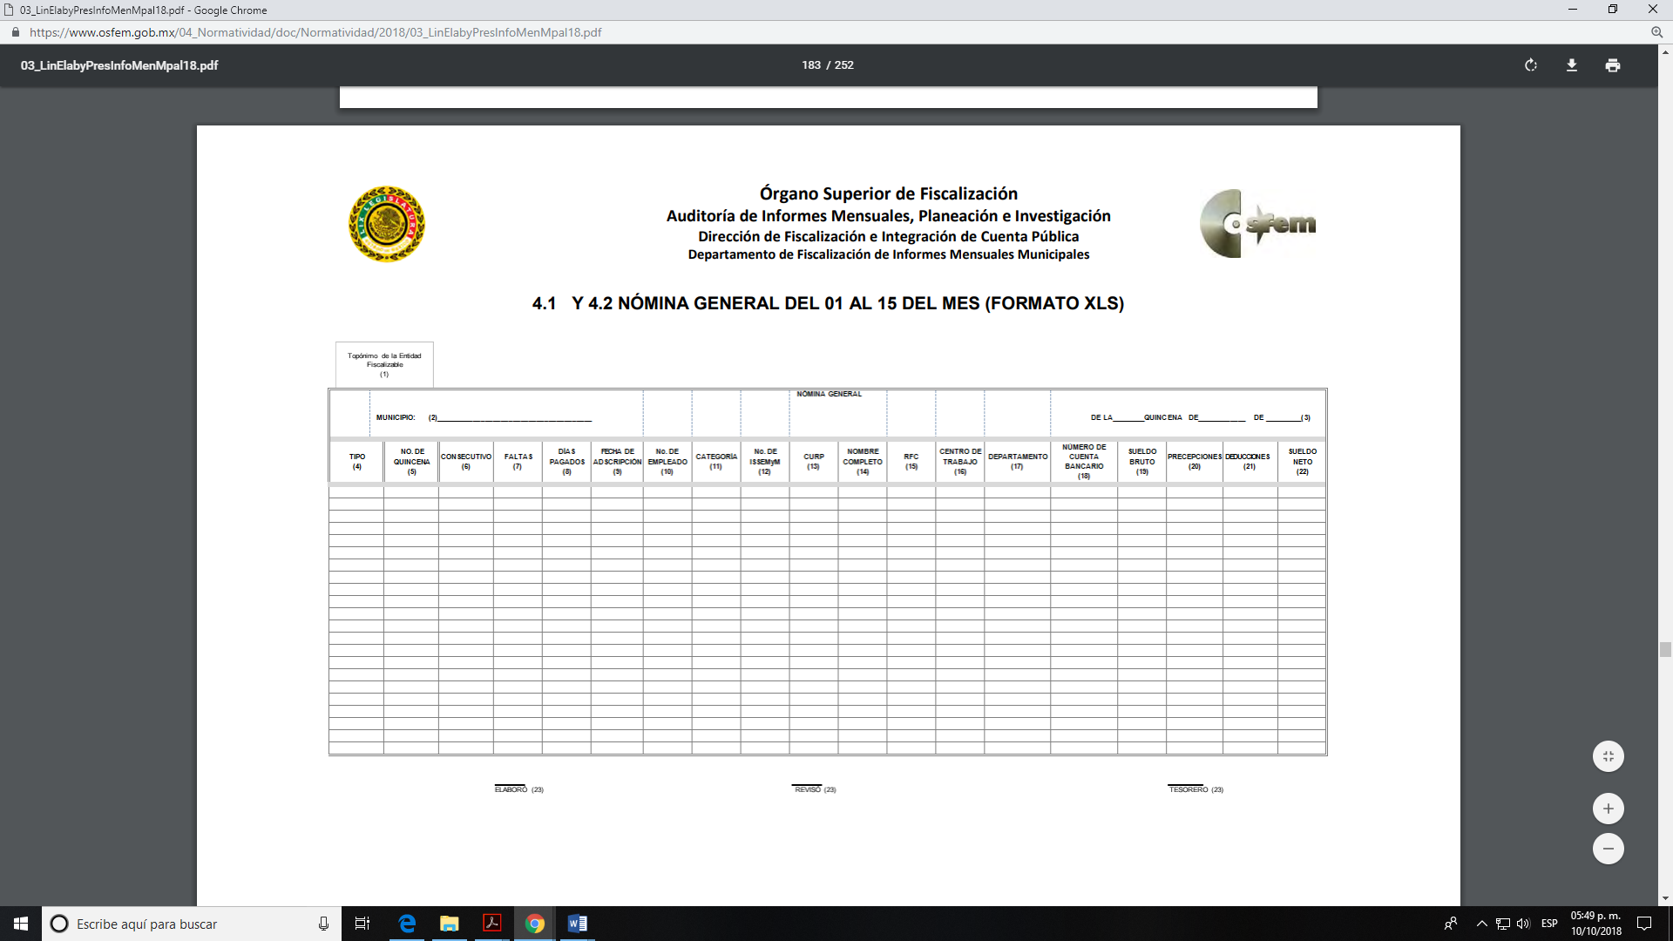
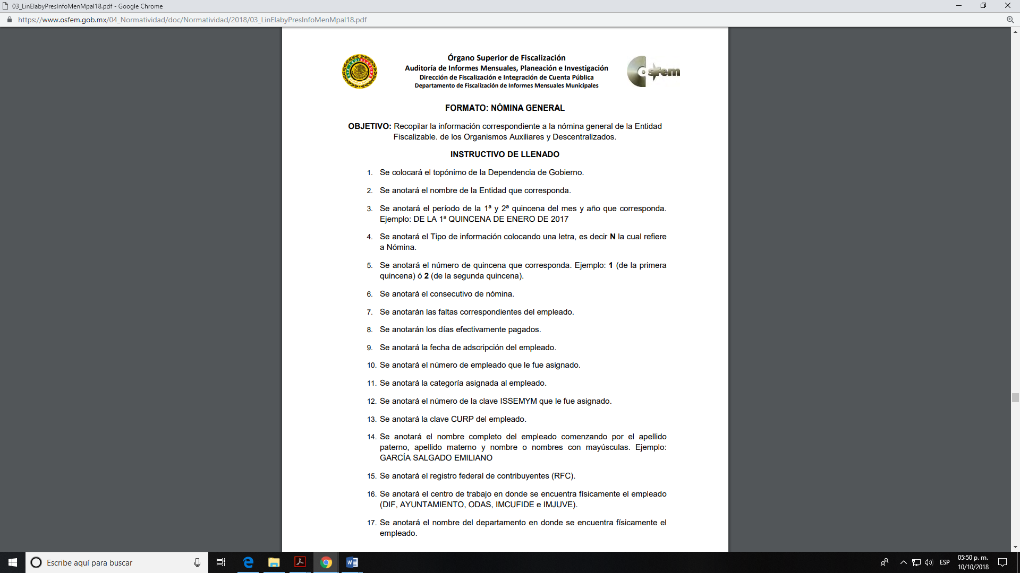
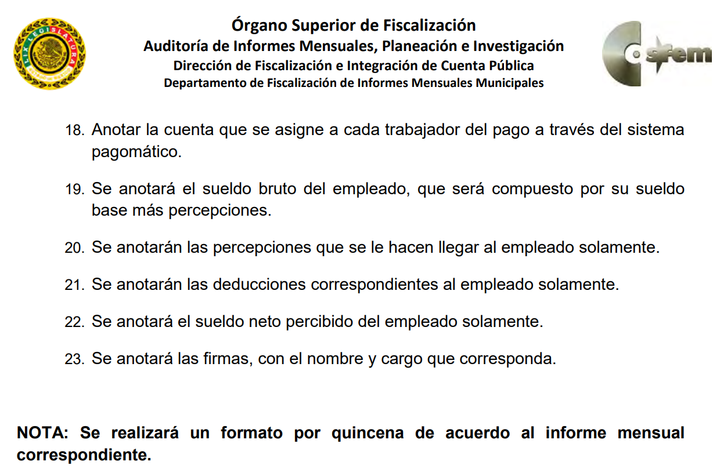
De tal manera, que la información solicitada por el Recurrente, corresponde a la información de los recibos o constancias documentales del pago de salarios y prestaciones, conforme a lo expuesto, en este sentido, la nómina general o los recibos de nómina de los servidores públicos del Sistema Municipal Para el Desarrollo Integral de la Familia de Otzolotepec correspondiente a las dos quincenas de marzo de dos mil dieciocho, satisfacen el derecho del particular; por lo que, el Sujeto Obligado tiene competencia para conocer y poseer la información solicitada, por lo que es dable ORDENAR una búsqueda exhaustiva y razonable de la información, en las áreas competentes, respecto de la nómina general o los recibos de nómina de las dos quincenas del mes de marzo de dos mil dieciocho y hacer entrega de la misma a través del Sistema de Acceso a la Información Mexiquense (SAIMEX) en versión pública en los términos del considerando siguiente.

Lo anterior se corrobora en virtud de que el artículo 28 del Bando Municipal dos mil dieciocho del -ayuntamiento de Otzolotepec, dispone que el Sistema Municipal para el Desarrollo Integral de la Familia (DIF), es un organismo descentralizado del Ayuntamiento y en el artículo 50, del mismo ordenamiento se establecen sus funciones.

Por lo que refiere a la lista de raya, se debe precisar que en nuestra legislación no existe como tal una definición de esta; sin embargo, se entiende como una modalidad para contratar a personas por parte del Sujeto Obligado por un tiempo determinado.

Aunado a ello el artículo 804, fracción II de la Ley Federal de Trabajo señala que el patrón tiene la obligación de conservar y en su caso exhibir en juicio los documentos consistentes en las Listas de raya o nómina de personal, cuando se lleven en el centro de trabajo; o recibos de pagos de salarios.

De lo establecido en el precepto legal anterior se llega a la conclusión de que la lista de raya al igual que la nómina consiste en registros contables que contienen la relación de los trabajadores, en los que se asientan las percepciones brutas, deducciones y el neto a recibir de dichos trabajadores, con la diferencia de que la lista de raya se refiere al registro de los trabajadores contratados por plazos cortos o bien para cubrir cualquier eventualidad que no se puede determinar por tiempo o magnitud del trabajo.

Al respecto, la Ley del Trabajo de los Servidores Públicos del Estado y Municipios, en su artículo 50 señala que el servidor público que se encuentre en la lista de raya se obliga a cumplir con los deberes inherentes al puesto especificado, al igual que los servidores públicos que tienen nombramiento, contrato o formato único de Movimientos de Personal.

Por lo anterior, si bien no existe obligación legal de generar o contar con una lista de raya, existe la posibilidad de que el Sistema Municipal para el Desarrollo Integral de la Familia de Otzolotepec cuente con personal temporal y en su caso, genere una lista de raya; por lo que ante tales circunstancias, es dable ordenar al Sujeto Obligado, realice una búsqueda exhaustiva en todas las áreas dentro de su estructura orgánica que pudieran contar con lo solicitado y entregue el soporte documental de ser el caso.

SextO. De la versión pública.

Ahora bien, en virtud de que la información requerida por el particular puede contener datos personales, que de hacerse públicos afectarían la intimidad, patrimonio y vida privada de sus titulares; es por ello que, de conformidad con la Ley de Transparencia y Acceso a la Información Pública del Estado de México y Municipios, se consideran confidenciales y, por tanto deben testarse al momento de la elaboración de versiones públicas.

En principio, cabe mencionar que el artículo 6°, Apartado A), fracción II, de la Constitución Política de los Estados Unidos Mexicanos, prevé que la información que se refiere a la vida privada y los datos personales, será protegida en los términos y con las excepciones que fijen las leyes. Igualmente, el segundo párrafo del artículo 16 de la Carta Magna dispone que toda persona tiene derecho a la protección de sus datos personales, al acceso, rectificación y cancelación de los mismos; así como, a manifestar su oposición, en los términos que fije la ley, la cual establecerá los supuestos de excepción a los principios que rijan el tratamiento de datos, por razones de seguridad nacional, disposiciones de orden público, seguridad y salud públicas o para proteger los derechos de terceros.

Acorde con lo anterior, la Ley General de Transparencia y Acceso a la Información Pública, en su artículo 116, dispone que se considera información confidencial la que contenga datos personales concernientes a una persona física identificada o identificable.

De la misma manera, el artículo 5°, fracciones I y II de la Constitución Política del Estado Libre y Soberano de México, prevé que toda la información en posesión de los Sujetos Obligados será pública; no obstante, aquella referente a la intimidad de la vida privada y la imagen de las personas, será protegida a través de un marco jurídico rígido, de tratamiento y manejo de datos personales.

Por su parte, el artículo 24, fracción VI, de la Ley de Transparencia y Acceso a la Información Pública del Estado de México y Municipios, precisa que los Sujetos Obligados serán los responsables de proteger y resguardar la información clasificada como reservada o confidencial.

En concordancia con lo previo, el artículo 143, fracción I, de la Ley previamente citada, establece que la información privada y los datos personales, concernientes a una persona física o jurídica colectiva identificada o identificable son confidenciales.

Asimismo, en el artículo 145 de la Ley de Transparencia y Acceso a la Información Pública del Estado de México y Municipios, prevé que para que los Sujetos Obligados puedan permitir el acceso a la información confidencial, requieren obtener el consentimiento de los particulares titulares de la información, excepto cuando i) la información se encuentre en registros públicos o fuentes de acceso público, ii) por ley tenga el carácter de pública, iii) exista una orden judicial, iv) por razones de seguridad nacional y salubridad general o v) para proteger los derechos de terceros o cuando se transmita entre sujetos obligados en términos de los tratados y los acuerdos interinstitucionales.

En términos de lo expuesto, la documentación y aquellos datos que se consideren confidenciales, serán una limitante del derecho de acceso a la información, siempre y cuando:

- Se trate de datos personales o información privada; esto es, información concerniente a una persona física o jurídico colectiva y que ésta sea identificada o identificable.

- Para la difusión de los datos, se requiera el consentimiento del titular.

En ese orden de ideas, de conformidad con el artículo 3°, fracción IX, de la Ley de Transparencia y Acceso a la Información Pública del Estado de México y Municipios, con relación el diverso 4°, fracciones XI y XII, de la Ley de Protección de Datos Personales en Posesión de Sujetos Obligados del Estado de México y Municipios, se advierte que son datos personales, la información concerniente a una persona física identificada o identificable (cuando su identidad pueda determinarse directa o indirectamente a través de cualquier documento informativo físico o electrónico), establecida en cualquier formato o modalidad.

Además, en el artículo 5° de dicho ordenamiento jurídico, establece que es la Ley aplicable para todo tratamiento de datos personales.

En ese orden de ideas, los artículos 6°, 7°, 8° y 14 de la Ley de Protección de Datos Personales en Posesión de Sujetos Obligados del Estado de México y Municipios, disponen que los responsables del tratamiento de datos personales, deben observar los principios de licitud, consentimiento, información, calidad, lealtad, finalidad, proporcionalidad y responsabilidad; además, que dicho tratamiento deberá obedecer exclusivamente a sus atribuciones legales y con el consentimiento de su titular, además de que debe estar justificado en ley (principio de finalidad).

Por tales situaciones, un dato personal es cualquier información que pueda hacer a una persona física identificada e identificable, como su nombre o imagen. Asimismo, la doctrina desarrollada a nivel internacional, respecto del tema de datos personales, establece que también las preferencias, gustos, cualidades, opiniones y creencias, constituyen datos personales. En este sentido, cualquier información que por sí sola o relacionada con otra permita hacer identificable a una persona, es un dato personal, susceptible de ser clasificado.

En este contexto, la confidencialidad de los datos personales, tiene por objetivo establecer el límite del derecho de acceso a la información a partir del derecho a la intimidad y la vida privada de los individuos. Sobre el particular, el legislador realizó un análisis en donde se ponderaban dos derechos: el derecho a la intimidad y la protección de los datos personales versus el interés público de conocer el ejercicio de atribuciones y de recursos públicos de las instituciones y es a partir de ahí, en donde las instituciones públicas deben determinar la publicidad de su información.

De tal suerte, las instituciones públicas tienen la doble responsabilidad, por un lado de proteger los datos personales y por otro, darles publicidad cuando la relevancia de esos datos sea de interés público.

En este orden de ideas, toda la información que transparente la gestión pública, favorezca la rendición de cuentas y contribuya a la democratización del Estado Mexicano es, sin excepción, de naturaleza pública; tal es el caso de los salarios de todos los servidores públicos, la entrega de recursos públicos bajo cualquier esquema, el cumplimiento de requisitos legales, entre otros; información que necesariamente está vinculada con datos personales, que pierden la protección en beneficio del interés público (no por eso dejan de ser datos personales, sólo que no están protegidos en la confidencialidad).

Dada la complejidad de la información cuando involucra datos personales, pudiera pensarse que se trata de dos derechos en colisión; por un lado, la garantía individual de conocer sobre el ejercicio de atribuciones de servidores públicos así como de recursos públicos y, por el otro, el derecho de las personas a la autodeterminación informativa y el derecho a la vida privada; tratándose de los datos personales que obran en los archivos de las instituciones públicas, la regla es clara, ya que los datos personales que permiten verificar el desempeño de los servidores públicos y el cumplimiento de obligaciones legales, transparentan la gestión pública y favorecen la rendición de cuentas, constituyen información de naturaleza pública, en razón de que el beneficio de su publicidad es mayor que el beneficio de su clasificación, aun tratándose de información personal.

Ahora bien, cuando las personas tienen una relación comercial, laboral, de servicios, trámites o del tipo que sea, necesariamente por un tema de interés público, debe cederse un poco de privacidad, de tal forma que la gente en general pueda verificar el debido desempeño de los servidores públicos, la aplicación de la ley y el ejercicio de recursos públicos; sin embargo, esto obliga a un ejercicio de ponderación en donde únicamente se privilegie la publicidad de los datos esenciales para la transparencia y rendición de cuentas, sin afectar la vida privada de las personas.

Bajo este esquema a continuación se analizan los datos personales susceptibles de clasificación que podrían estar contenidos en los Recibos de nómina de los trabajadores del Sistema Municipal Para el Desarrollo Integral de la Familia de Otzolotepec, tales como el Registro Federal de Contribuyentes (RFC), la Clave Única de Registro de Población (CURP), la Clave de cualquier tipo de seguridad social (ISSEMYM, u otros), así como, los préstamos o descuentos que se le hagan al servidor público y la clave interbancaria de depósito.

- Registro Federal de Contribuyentes (RFC)

Al respecto, cabe precisar que las personas físicas que deban presentar declaraciones periódicas o que están obligadas a expedir comprobantes fiscales, tienen que solicitar su inscripción en el Registro Federal de Contribuyentes, esta inscripción es realizada por el Servicio de Administración Tributaria, quien entrega una cédula de identificación fiscal en donde consta la clave que asigna este órgano desconcentrado de la Secretaría de Hacienda y Crédito Público, de acuerdo al artículo 27 del Código Fiscal de la Federación.

De acuerdo a lo establecido en el artículo en comento, esta clave se compone de trece caracteres alfanuméricos, con datos obtenidos de los apellidos, nombre (s), fecha de nacimiento del titular, más una homoclave que establece el sistema automático del Servicio de Administración Tributaria.

Ahora bien, la clave del Registro Federal de Contribuyentes, es el medio de control que tiene la Secretaría de Hacienda y Crédito Público, a través del Servicio de Administración Tributaria, para exigir y vigilar el cumplimiento de las obligaciones fiscales de los contribuyentes; mientras que los particulares tramitan dicho dato, con el único propósito de realizar mediante esa clave de identificación, operaciones o actividades de naturaleza fiscal.

Conforme a lo expuesto, el Registro Federal de Contribuyentes, es un dato personal, ya que hace a las personas físicas identificables, además de que las relaciona como contribuyentes de las autoridades fiscales. Es de destacar que dicho dato únicamente sirve para efectos fiscales y pago de contribuciones, por lo que se trata de un dato relevante únicamente para las personas involucradas, en el pago de estos, en el presente caso, del pago del Impuesto Sobre el Producto del Trabajo.

Lo anterior, resulta congruente con el Criterio 19/17 emitido por el Instituto Nacional de Transparencia, Acceso a la Información y Protección de Datos Personales, en el cual se señala lo siguiente:

“Registro Federal de Contribuyentes (RFC) de personas físicas. El RFC es una clave de carácter fiscal, única e irrepetible, que permite identificar al titular, su edad y fecha de nacimiento, por lo que es un dato personal de carácter confidencial.”

De tal suerte, el Registro Federal de Contribuyentes de los servidores públicos no guarda relación con la transparencia de los recursos públicos, así como tampoco con el desempeño laboral que pueda tener una persona, por lo que constituye un dato personal confidencial al actualizar el supuesto normativo del artículo 143, fracción I de la Ley de Transparencia y Acceso a la Información Pública del Estado de México y Municipios.

En ese sentido, conforme al artículo 3°, fracción XLV, relacionado con el 137, ambos de la Ley de Transparencia y Acceso a la Información Pública del Estado de México y Municipios, cuando un documento contenga información pública y reservada o confidencial, la Unidad de Transparencia para efectos de atender al requerimiento informativo, deberá elaborar una versión Pública en la que se testen las partes o secciones clasificadas, indicando su contenido de manera genérica y fundando y motivando su clasificación.

Para tal situación, el Sujeto Obligado deberá seguir el procedimiento establecido en el artículo 168 de dicho ordenamiento jurídico; esto es, que el área competente para pronunciarse, deberá remitir la solicitud, así como un escrito en el que funde y motive la clasificación de la información al Comité de Transparencia, mismo que deberá resolver para:

a) Confirmar la clasificación;
b) Modificar la clasificación y, otorgar total o parcialmente el acceso a la información, o
c) Revocar la clasificación y conceder el acceso a la información.

De ser el caso que el documento que dé respuesta a la solicitud de acceso a la información que nos ocupa, sea los recibos de nómina, la nómina general, lista de raya o algún otro que contenga datos personales confidenciales o reservados, el Comité de Transparencia del Sujeto Obligado deberá elaborar la versión pública respectiva, en la que se elimine aquella información relacionada con la vida privada de los servidores públicos, con la aclaración de que, la información que corresponde a las obligaciones de transparencia, no puede ser eliminada, de acuerdo a lo previsto en el artículo 138 de la Ley de Transparencia y Acceso a la Información Pública del Estado de México y Municipios.

En este sentido, a manera de orientación para el Sujeto Obligado, se precisan los datos personales que pueden ser considerados confidenciales y eliminados de la versión pública, previa aprobación del Comité de Transparencia:

- Clave única de Registro de Población –CURP-.
El artículo 36 de la Constitución Política de los Estados Unidos Mexicanos, dispone la obligación de los ciudadanos de inscribirse en el Registro Nacional de Ciudadanos.

El artículo 85 de la Ley General de Población, prevé que corresponde a la Secretaría de Gobernación el registro y acreditación de la identidad de todas las personas residentes en el país y de los nacionales que residan en el extranjero.

Acorde con lo anterior, el artículo 22 del Reglamento Interior de la Secretaría de Gobernación, establece en su fracción III, que la Dirección General del Registro Nacional de Población e Identificación Personal tiene la atribución de asignar y depurar la Clave Única de Registro de Población a todas las personas residentes en el país, así como a los mexicanos que residan en el extranjero.

De conformidad con lo precisado por la propia Secretaría de Gobernación en la dirección https://consultas.curp.gob.mx/CurpSP/html/informacionecurpPS.html, la Clave Única del Registro de Población –CURP-, es un instrumento de registro que se asigna a todas las personas que viven en el territorio nacional, así como a los mexicanos que residen en el extranjero y se compone de dieciocho elementos, representados por letras y números, que se generan a partir de los datos contenidos en el documento probatorio de la identidad del interesado (acta de nacimiento, carta de naturalización o documento migratorio) de la siguiente forma:

• El primero y segundo apellidos, así como al nombre de pila.
• La fecha de nacimiento.
• El sexo.
• La entidad federativa de nacimiento.

Los dos últimos elementos de la CURP evitan la duplicidad de la Clave y garantizan su correcta integración.

Como se desprende de lo anterior, la CURP es un dato personal confidencial, ya que por sí sola brinda información personal de su titular y lo hace identificado e identificable, motivo por el cual se aprueba su eliminación de las versiones públicas, ya que además no guarda relación con el desempeño laboral de un individuo, simplemente se trata de un trámite administrativo requerido por la autoridad federal para hacer identificables a las personas.

Resulta aplicable en la especie, como argumento orientador, el Criterio 3/10, emitido por el INAI.

Clave Única de Registro de Población (CURP) es un dato personal confidencial. De conformidad con lo establecido en el artículo 3, fracción II de la Ley Federal de Transparencia y Acceso a la Información Pública Gubernamental, dato personal es toda aquella información concerniente a una persona física identificada o identificable. Por su parte, el artículo 18, fracción II de la Ley considera información confidencial los datos personales que requieren el consentimiento de los individuos para su difusión, distribución o comercialización en los términos de esta Ley. En este sentido, la CURP se integra por datos personales que únicamente le conciernen a un particular como son su fecha de nacimiento, su nombre, sus apellidos y su lugar de nacimiento, y esta es información que lo distingue plenamente del resto de los habitantes, por lo que es de carácter confidencial, en términos de lo dispuesto en el artículos anteriormente señalados.

De acuerdo con lo anterior, se la clave CURP, es un dato personal confidencial, en términos del artículo 143, fracción I de la Ley de Transparencia y Acceso a la Información Pública del Estado de México y Municipios.
- Clave de seguridad social ISSEMYM.

El Instituto de Seguridad Social del Estado de México y Municipios (ISSEMYM) es el organismo público encargado de proporcionar los servicios de seguridad social a los servidores públicos del Estado de México, con el objetivo de garantizar a los derechohabientes el acceso a las prestaciones que otorga, de conformidad con el artículo 14 de la Ley de Seguridad Social para los Servidores Públicos del Estado de México y Municipios.

El artículo 9° del mismo ordenamiento, dispone que el ISSEMYM expedirá documentos de identificación para facilitar el acceso a las prestaciones a que tengan derecho. En este orden de ideas, el artículo 158, fracción I del Reglamento de Servicios de Salud del Instituto de Seguridad Social del Estado de México y Municipios, establece que es obligación de los derechohabientes tramitar la credencial que los acredite como tal, la cual será de naturaleza personal e intransferible. En esta credencial se consignan diversos datos personales y se le asigna una clave para hacer identificable al trabajador con el objetivo de poder proporcionar los servicios que brinda el ISSEMYM.

Como se advierte, la clave ISSEMYM es un dato personal que permite identificar que una persona ya trabajó o trabaja en alguna institución pública del Estado de México, por la que tiene o tuvo derecho a esta prestación de seguridad social; es de destacar que la clave ISSEMYM no cambia, aunque el trabajador se dé de baja y alta en diversas ocasiones, con motivo de haber trabajado en diferentes instituciones públicas de la Entidad.

Contar con la prestación de seguridad social que brinda el ISSEMYM no es una obligación para entrar a trabajar a una institución pública, por el contrario es un derecho que se adquiere cuando se ingresa al servicio público, por tal motivo, es un dato personal confidencial, por lo que es procedente su eliminación en las versiones públicas que se elaboren, toda vez que actualiza el supuesto de confidencialidad del artículo 143, fracción I de la Ley de Transparencia y Acceso a la Información Pública del Estado de México y Municipios.

- Préstamos o descuentos que se le hagan al servidor público.

Existen deducciones que se generan con motivo de una decisión libre y voluntaria de los servidores públicos, como son: contratar seguros de vida, de gastos médicos mayores (potenciación) o de automóvil.

Asimismo, pueden existir deducciones que se generan con motivo de una sentencia judicial, como es la pensión alimenticia que periódicamente se retira de la cuenta de un empleado, a efecto de que sea entregado a un tercero.

En consecuencia, este tipo de deducciones son fruto de decisiones que impactan en el patrimonio de un servidor público con la finalidad de obtener un beneficio conforme a la decisión de un trabajador, mismas que no implican la entrega de recursos con cargo al erario público, y tampoco reflejan el ejercicio de una prestación; por el contrario, en dichos casos se trata del libre ejercicio del servidor público para disponer de un ingreso que forma parte de su patrimonio. Por lo anterior, dichas deducciones reflejan el destino que un servidor público da a su patrimonio.

Por lo tanto resulta procedente clasificar dicho dato en términos del artículo 143, fracción I de la Ley de Transparencia y Acceso a la Información Pública del Estado de México y Municipios.

- Número de cuenta bancario.

Como se precisó anteriormente, uno de los requisitos que indica la nómina del OSFEM que se deben agregar es el número de cuenta bancario al que se deposita el sueldo del servidor público; esto quiere decir, que no necesariamente el pago del salario se realiza de manera directa y en efectivo al trabajador, sino que se cubre mediante un depósito bancario realizado a la cuenta personal del trabajador.

Al respecto, en el Criterio 10/17 emitido por el Pleno del Instituto Nacional de Transparencia, Acceso a la Información y Protección de Datos Personales se establece lo siguiente:

“Cuentas bancarias y/o CLABE interbancaria de personas físicas y morales privadas. El número de cuenta bancaria y/o CLABE interbancaria de particulares es información confidencial, al tratarse de un conjunto de caracteres numéricos utilizados por los grupos financieros para identificar las cuentas de sus clientes, a través de los cuales se puede acceder a información relacionada con su patrimonio y realizar diversas transacciones; por tanto, constituye información clasificada con fundamento en los artículos 116 de la Ley General de Transparencia y Acceso a la Información Pública y 113 de la Ley Federal de Transparencia y Acceso a la Información Pública.”

Esta cuenta es de uso personal y no guarda relación con la el servicio público ni con los recursos públicos, ya que es elección del trabajador determinar si desea que su sueldo se pague de manera directa o a través de depósito bancario en la institución de crédito de su elección. De tal suerte, el número de cuenta bancario lo proporciona el servidor público al sujeto Obligado, con el único fin de que realicen los depósitos de su sueldo, por lo que este número constituye información confidencial al pertenecer exclusivamente al ámbito de la vida privada del trabajador y procede su eliminación de conformidad con el artículo 143, fracción I de la Ley de Transparencia y Acceso a la Información Pública del Estado de México y Municipios.

Ahora bien, en armonía entre los principios constitucionales de máxima publicidad y de protección de datos personales, se debe entregar la documentación señalada en versión pública en la que se suprima aquella información relacionada con la vida privada de los particulares.

Establecido lo anterior, la elaboración de la versión pública, deberá realizarse de conformidad con lo establecido en los Lineamientos Generales en materia de Clasificación y Desclasificación de la Información, así como para Elaboración de Versiones Públicas y su entrega deberá acompañarse necesariamente del Acuerdo del Comité de Transparencia que la sustente, en el que se expongan los fundamentos y razonamientos que llevaron al Sujeto Obligado a testar, suprimir o eliminar datos del documento, ya que el hecho de no hacerlo implica que lo entregado no sea una versión pública formal, sino un documento ilegible; pues no señalar las razones por las que no se aprecian determinados datos deja al solicitante en estado de incertidumbre al no conocer o comprender porque no aparecen en la documentación respectiva, es decir, si no se exponen de manera puntual las razones de ello se estaría violentando desde un inicio el derecho de acceso a la información del solicitante, por lo que el acuerdo respectivo deberá hacerse del conocimiento del Recurrente.

SÉPTIMO. Decisión. Con fundamento en el artículo 186, fracción IV, de la Ley de Transparencia y Acceso a la Información Pública del Estado de México y Municipios, este Instituto considera procedente ORDENAR al Sistema Municipal para el Desarrollo Integral de la Familia de Otzolotepec, previa búsqueda exhaustiva y razonable en todas las áreas competentes, otorgue vía el Sistema de Acceso a la Información Mexiquense (saimex) la nómina correspondiente a las dos quincenas de mes de marzo de dos mil dieciocho.

Asimismo, deberá entregar en caso de que se generen, versión pública del documento o documentos en donde conste cualquier tipo de sobre sueldo y de la Lista de Raya, ambos de las dos quincenas del mes de marzo de dos mil dieciocho.

Junto con la información, deberá entregar el Acuerdo del Comité de Transparencia mediante el cual se funde y motive la eliminación de la información confidencial en términos del artículo 143, fracción I, de la Ley de Transparencia y Acceso a la Información Pública del Estado de México y Municipios.

OCTAVO. Vista a la Contraloría Interna y Órgano de Control y Vigilancia.

En el caso en estudio, ha quedado precisado que el Sistema Municipal Para el Desarrollo Integral de la Familia de Otzolotepec no emitió respuesta en el plazo señalado en el artículo 163 de la Ley de Transparencia y Acceso a la Información Pública del Estado de México y Municipios.

Al respecto, el artículo 36, fracción X, del ordenamiento jurídico en cita, establece que es atribución de este Instituto hacer del conocimiento del Órgano Interno de Control o equivalente de cada Sujeto Obligado las infracciones a esta Ley. En ese sentido, de conformidad con lo previsto en el artículo 222, fracción II, de dicho ordenamiento, son causas de responsabilidad administrativa los incumplimiento de las obligaciones establecida en la Ley de la materia, entre otras conductas, la falta de respuesta a las solicitudes de información en los plazos señalados, a saber, dentro de los quince días siguientes a la presentación del requerimiento.

Por su parte, el artículo 223 de la Ley de Transparencia y Acceso a la Información Pública del Estado de México y Municipios, prevé que este Instituto deberá dar vista a la Contraloría Interna, con el fin de que determine el grado de responsabilidad de los servidores públicos que incumplan con las obligaciones establecidas en la Ley.

Sobre el particular, si bien, la presente resolución no tiene por objetivo investigar y determinar posibles violaciones al derecho de acceso a la información, toda vez que este Organismo Autónomo, advirtió la falta de respuesta del Sujeto Obligado, se considera procedente dar vista al Contralor Interno y Titular del Órgano de Control y Vigilancia de este Instituto.

Por lo expuesto y fundado, este Pleno:

RESUELVE:

PRIMERO. Resultan FUNDADAS las razones o motivos de inconformidad hechos valer por el Recurrente, en términos del considerando QUINTO de la presente resolución.

SEGUNDO. Se ORDENA al Sistema Municipal para el Desarrollo Integral de la Familia de Otzolotepec, previa búsqueda exhaustiva y razonable en todas las áreas competentes, otorgue acceso vía el Sistema de Acceso a la Información Mexiquense (SAIMEX), versión pública de la nómina correspondiente a las dos quincenas del mes de marzo de dos mil dieciocho.

Asimismo, deberá entregar en caso de que se generen, versiones públicas del documento o documentos en donde conste cualquier tipo de sobre sueldo, así como de la Lista de Raya, ambos de las dos quincenas del mes de marzo de dos mil dieciocho.

Junto con la documentación deberá entregar el Acuerdo del Comité de Transparencia mediante el cual se funde y motive la eliminación de la información confidencial, en términos del artículo 143, fracción I, de la Ley de Transparencia y Acceso a la Información Pública del Estado de México y Municipios.

TERCERO. NOTIFÍQUESE la presente resolución al Titular de la Unidad de Transparencia del Sujeto Obligado, para que conforme al artículo 186 último párrafo, 189 segundo párrafo y 194 de la Ley de Transparencia y Acceso a la Información Pública del Estado de México y Municipios; dé cumplimiento a lo ordenado dentro del plazo de diez días hábiles, e informe a este Instituto en un plazo de tres días hábiles siguientes sobre el cumplimiento dado a la presente.

CUARTO. NOTIFÍQUESE al Recurrente la presente Resolución, asimismo, se hace de su conocimiento que de conformidad con lo establecido en el artículo 196 de la Ley de Transparencia y Acceso a la Información Pública del Estado de México y Municipios podrá promover el Juicio de Amparo en los términos de las leyes aplicables.

QUINTO. Con fundamento en lo dispuesto en los artículos 190 de la Ley de Transparencia y Acceso a la Información Pública del Estado de México y Municipios, gírese oficio al Contralor Interno y Titular del Órgano de Control y Vigilancia de este Instituto con la finalidad de que actúe en razón de su competencia, en términos de lo dispuesto en el Considerando Octavo de la presente resolución.

ASÍ, POR UNANIMIDAD DE VOTOS, LO RESOLVIERON Y FIRMAN LOS COMISIONADOS DEL INSTITUTO DE TRANSPARENCIA, ACCESO A LA INFORMACIÓN PÚBLICA Y PROTECCIÓN DE DATOS PERSONALES DEL ESTADO DE MÉXICO Y MUNICIPIOS, ZULEMA MARTÍNEZ SÁNCHEZ; EVA ABAID YAPUR; JOSÉ GUADALUPE LUNA HERNÁNDEZ; JAVIER MARTÍNEZ CRUZ Y LUIS GUSTAVO PARRA NORIEGA, EN LA CUADRAGÉSIMA QUINTA SESIÓN ORDINARIA, CELEBRADA EL SEIS DE DICIEMBRE DE DOS MIL DIECIOCHO, ANTE EL SECRETARIO TÉCNICO DEL PLENO, ALEXIS TAPIA RAMÍREZ.
Zulema Martínez Sánchez
Comisionada Presidenta
Eva Abaid Yapur  Comisionada  (Rúbrica) | (Rúbrica) | José Guadalupe Luna Hernández  Comisionado  (Rúbrica)
Javier Martínez Cruz Comisionado  (Rúbrica) |  | Luis Gustavo Parra Noriega  Comisionado  (Rúbrica)
Alexis Tapia Ramírez
Secretario Técnico del Pleno
(Rúbrica)

Esta foja corresponde a la resolución de fecha seis de diciembre de dos mil dieciocho, emitida en el recurso de revisión número 03896/INFOEM/IP/RR/2018.

